
实 验 报 告
（20 / 20 学年 第 学期）

课程名称 | 微型计算机原理与接口技术
实验名称 | 8254工作方式检测程序的设计
实验时间 | 2021 | 年 | 12 | 月 | 14 | 日
指导单位 | 计算机系统与网络教学中心
指导教师 | 谢勇

学生姓名 | 任远哲 | 班级学号 | B190307-B19031614
学院(系) | 计算机学院 | 专 业 | 信息安全

实 验 报 告
实验名称 | 8254工作方式检测程序的设计 |  |  | 指导教师 | 谢勇
实验类型 | 验证 | 实验学时 | 2 | 实验时间 | 2021.12.14
- 实验目的和要求
实验目的：
学习并行接口8255A的工作原理及编程、定时/计数器8254的工作原理、数码管的工作原理及编程，运用微机接口技术，完成8254工作方式检测程序的设计。
实验要求
在微机实验装置上完成相应硬件电路连接,设计程序实现：对定时/计数器8254进行初始化编程，指定工作方式； 对并行接口8255A进行初始化编程，指定工作方式； 读出8254被测计数器的当前计数值，并在数码管上显示。
二、实验环境(实验设备)
PC系列机，PD-32开放式微型计算机教学实验装置

实验内容：在微机实验装置上完成相应硬件电路连接,设计程序实现：对定时/计数器8254进行初始化编程，指定工作方式； 对并行接口8255A进行初始化编程，指定工作方式； 读出8254被测计数器的当前计数值，并在数码管上显示。

实验代码：
.586
DATA SEGMENT USE16
BUF DB 3FH,06H,5BH,4FH,66H,6DH,7DH,07H,7FH,6FH ;0-9
DATA ENDS

CODE SEGMENT USE16
ASSUME CS:CODE,DS:DATA

BEG:MOV AX,DATA
MOV DS,AX
MOV DX,223H
MOV AL,00010110B ;8254 0 DI8 3 ER
OUT DX,AL

MOV DX,220H
MOV AL,08H
OUT DX,AL

MOV DX,213H
MOV AL,10000000B ;8255 A 0 shuchu c shuchu
OUT DX,AL

MOV DX,212H
MOV AL,0FFH
OUT DX,AL
MOV BX,OFFSET BUF

AGA: MOV DX,223H
MOV AL,00000110B
OUT DX,AL

MOV DX,220H
IN AL,DX
MOV AH,0
MOV SI,AX
MOV DX,210H
MOV AL,[BX+SI]
OUT DX,AL

MOV ECX,20000
DELAY: LOOP DELAY
JMP AGA
MOV AH,4CH
INT 21H

CODE ENDS
END BEG

实 验 报 告
实验接线图：
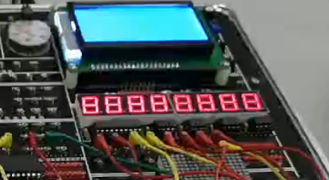
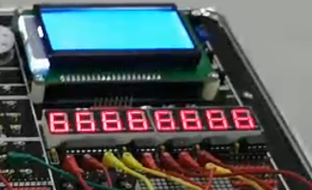

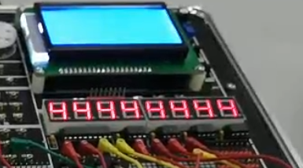

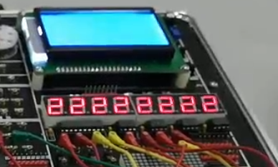
实 验 报 告
四、实验小结（包括问题和解决方法、心得体会、意见与建议等）
说明：这部分内容主要包括：在编程、调试或测试过程中遇到的问题及解决方法、本次实验的心得体会、进一步改进的设想等。
(一)实验中遇到的主要问题及解决方法
问题及解决方法：实验过程中，因为接口接触不良，导致数据一直传输不上去，最后只能换了一台电脑重新实验

（二）实验心得
通过这次实验，学习并行接口8255A的工作原理及编程、定时/计数器8254的工作原理、数码管的工作原理及编程，运用微机接口技术，完成8254工作方式检测程序的设计。之前的数字电路实验是纯硬件而汇编语言是纯编程，这次实验也是我第一次将汇编程序与实际器件联系起来，在微机实验装置上完成相应硬件电路连接,设计程序实现：对定时/计数器8254进行初始化编程，指定工作方式； 对并行接口8255A进行初始化编程，指定工作方式； 读出8254被测计数器的当前计数值，并在数码管上显示。书本知识与实践的结合使我体会更加深刻。

（三）意见与建议（没有可省略）

- 支撑毕业要求指标点

六、指导教师评语 (含学生能力达成度的评价)

成 绩 |  | 批阅人 |  | 日 期

评 分 细 则 | 评分项 | 优秀 | 良好 | 中等 | 合格 | 不合格
评 分 细 则 | 遵守实验室规章制度
评 分 细 则 | 学习态度
评 分 细 则 | 算法思想准备情况
评 分 细 则 | 程序设计能力
评 分 细 则 | 解决问题能力
评 分 细 则 | 课题功能实现情况
评 分 细 则 | 算法设计合理性
评 分 细 则 | 算法效能评价
评 分 细 则 | 回答问题准确度
评 分 细 则 | 报告书写认真程度
评 分 细 则 | 内容详实程度
评 分 细 则 | 文字表达熟练程度
评 分 细 则 | 其它评价意见
评 分 细 则 | 本次实验能力达成评价（总成绩）

